Минобрнауки России

Федеральное государственное бюджетное образовательное учреждение

высшего профессионального образования

«ИЖЕВСКИЙ ГОСУДАРСТВЕННЫЙ ТЕХНИЧЕСКИЙ УНИВЕРСИТЕТ

ИМ. М.Т. КАЛАШНИКОВА»

Факультет «Информатика и вычислительная техника»

Кафедра «Программное обеспечение»

Отчет по лабораторной работе №1, 2, 3

по дисциплине «Управление программными проектами»

на тему: РАЗРАБОТКА ТЕХНИЧЕСКОГО ЗАДАНИЯ ДЛЯ ПРОГРАММНОЙ СИСТЕМЫ

“GeoChat”

|  |  |
| --- | --- |
| Выполнили:  студенты группы Б07-191-1        Принял к.т.н., доцент: | А.А.Найдин                                        В.Д.Шутов                                                В.Г. Власов |

Ижевск

2015

**Содержание**

Перечень рисунков

Перечень таблиц

1.ВВЕДЕНИЕ

1.1 Назначение системы

1.2 Область применения системы

1.3 Определения, акронимы, аббревиатуры

1.4 Ссылки

1.5 Обзор системы

2. ОБЩЕЕ ОПИСАНИЕ СИСТЕМЫ

2.1 Системный контекст

2.2 Режимы и состояния системы

2.3 Основные функциональные возможности системы

2.4 Основные условия системы

2.5 Основные ограничения системы

2.6 Характеристики пользователя

2.7 Допущения и зависимости

2.8 Оперативные сценарии

3. ФУНКЦИОНАЛЬНЫЕ ВОЗМОЖНОСТИ, УСЛОВИЯ И ОГРАНИЧЕНИЯ СИСТЕМЫ

3.1 Физические

3.1.1 Конструкция

3.1.2 Износостойкость

3.1.3 Адаптируемость

3.1.4 Условия окружающей среды

3.2 Рабочие характеристики системы

3.3 Безопасность системы

3.4 Информационный менеджмент

3.5 Работа системы

3.5.1 Эргономика системы

3.5.2 Ремонтопригодность системы

3.5.3 Надежность системы

3.6 Стратегия и регулирование

3.7 Устойчивость жизненного цикла системы

4. ТРЕБОВАНИЯ

5. Модули

6. Схема

7. UML диаграмма

1. **ВВЕДЕНИЕ**

1.1 Назначение системы

Мобильное приложение «geoChat» позиционируется как молодежный анонимный сервис для общения с людьми, находящимися поблизости. Возможности данного приложения позволяют общаться с пользователями, выбирая радиус поиска и в дальнейшем находить собеседника на карте(платно).

1.2 Область применения системы

Система: Анонимный чат.

Данная система будет включать в себя несколько возможностей:

- текстовый чат с пользователем;

- прикрепление файлов :

-изображения(jpg,png,gif);

-видео(mp4);

-аудио(mp3,mp4,aac);

- прикрепление стикеров;

- возможность добавлять пользователей в бан-лист.

Платные возможности:

- узнать местоположение собеседника на карте;

- убрать рекламу из приложения.

1.3 Определения, акронимы, аббревиатуры

Пользователь. Конечный пользователь системы.

Собеседник. Пользователь, общающийся в текущем чате с вами.

1.4 Ссылки

1.5 Обзор системы

Система имеет вид мобильного приложения. Первоначально пользователю предлагается зарегистрироваться. В дальнейшем приложение самое проверяет зарегистрирован пользователь или нет. Снизу находится навигационное меню – слева открытие карты с ползунком, в середине открытие чата, справа настройки. На карте будет отображаться ваше положение и радиус поиска собеседника. В чате будет открываться рандомный чат с собеседником в радиусе. В настройках будут баланс, никнейм, и возможность убрать рекламу.

**2. ОБЩЕЕ ОПИСАНИЕ СИСТЕМЫ**

2.1 Системный контекст

Система будет использовать определение местоположения телефона с помощью системных методов, прикреплять фото прямо с камеры, видео, и аудио записанных на микрофон.

2.2 Режимы и состояния системы

Система может находиться в следующих состояниях:

- состояние системы без аутентификации;

- состояние системы при авторизации пользователя;

- состояние системы с рекламой;

- состояние системы без рекламы.

2.3 Основные функциональные возможности системы

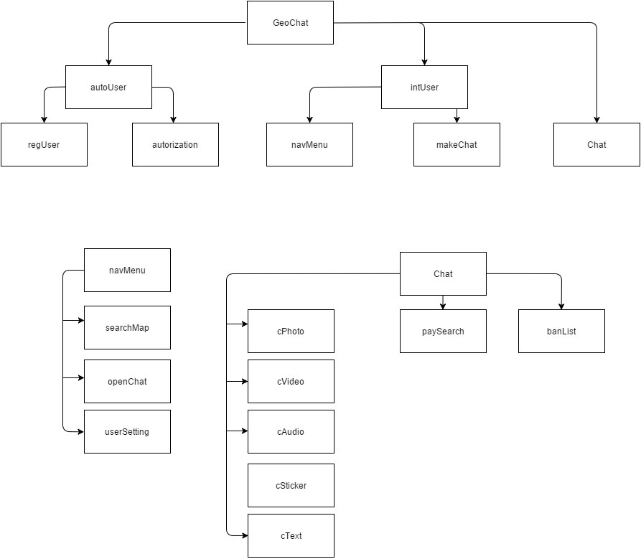

2.4 Основные условия системы

-Доступ в интернет

2.5 Основные ограничения системы

2.6 Характеристики пользователя

Пользователь. Конечный пользователь системы, количество может быть любое. Использует систему для общения, соответственно для поиска собеседника.

Собеседник. Пользователь, общающийся с вами в текущем чате. Может быть только один. Есть возможность найти его местоположение.

2.7 Допущения и зависимости

2.8 Оперативные сценарии

Данная система подразумевает под собой следующий сценарий:

Пользователь-клиент получает доступ к сервису через мобильное приложение. Для доступа к сервису необходимо пройти первоначальную авторизацию. Для начала чата необходимо выбрать радиус поиска собеседника и начать чат.

**3. ФУНКЦИОНАЛЬНЫЕ ВОЗМОЖНОСТИ, УСЛОВИЯ И ОГРАНИЧЕНИЯ СИСТЕМЫ**

3.1 Физические

3.1.1 Конструкция

Данная система располагается на хостинге, соответственно на предоставляемом им сервер.

3.1.2 Износостойкость

Данный параметр системы не зависит от нас, т.к. сервер арендован.

3.1.3 Адаптируемость

В случае увеличения нагрузки на сервер, количество арендованных серверов будет увеличено, а нагрузка равномерно распределится между ними.

3.1.4 Условия окружающей среды

Серверы не зависят от погодных условий.

3.2 Рабочие характеристики системы

Критическое количество запросов обрабатываемое системой равно 1000 запросов в час. Долговечность оборудования зависит от поставщика сервера. До превышения критического количества запросов в час пользователь не замечает нагрузки сервера.

3.3 Защита системы

Так как система будет реализована через мобильное приложение, защиты системы не будет, т.к. исходный код закрыт.

3.4 Информационный менеджмент

3.5 Работа системы

3.5.1 Эргономика системы

Требования по распределению функций для персонала описано в ТЗ.

3.5.2 Эксплуатационная технологичность

Техническая составляющая эксплуатационной технологичности зависит от арендодателя сервера. Программные изменения происходят в фоновом режиме и не вызывают задержек при обработке заказов. Так же не влияет на работу системы наполнение каталога товаров.

3.5.3 Надежность системы

Техническая составляющая надежности системы зависит от арендодателя сервера.

3.6 Стратегия и регулирование

Заполнение каталогов и товаров производится администратором. Назначения продавцов так же производит администратор. Скидки на каталоги устанавливает продавец.

3.7 Устойчивость жизненного цикла системы

Для устойчивости жизненного цикла системы используется обратная связь с пользователем.

**4. ТРЕБОВАНИЯ**

1. Регистрация - это привязка к уникальному номеру мобильного телефона с секретным словом для защиты

2. Резиновость интерфейса - чтобы все экраны на android и ios отображали грамотно

3. Чат 1 на 1 (текстовый с возможностью добавления файлов)

4. Личные настройки

а) поменять ник

б) аватарка

5. Ползунок дистанции выбора собеседника

6. Возможность прикреплять фото (проверка png, jpg)

7. Возможность прикреплять аудио (проверка mp3, m4a,aac)

8. Возможность прикрепелять видео (mp4)

9. Платные зможности:

а) найти собеседника на карте - единовременная плата за одноразовое нахождение собеседника на карте(с учетом погрешности 3g/lte/wifi,gps)

б) перманентно убрать рекламу из приложения

10. Возможность добавить рекламу - при создании интерфейса добавить блоки под возможную рекламу по желанию заказчика

11. Мультиплатформенность: iOS, android

12. Возможность банлиста - возможность добавить собеседника в черный лист без возможности разблокировать и в дальнейшем данный пользователь не будет находиться на карте

**5. МОДУЛИ**

С каждой функцией отправляется auth_key

*Модуль авторизации:*

1. Модуль регистрации:

Проверка личного баланса - вход auth_key, выход баланс/код ошибки

Пополнение баланса - вход auth_key, выход платёжная система/код ошибки

Удаление рекламы - вход auth_key,

а) проверкой баланса

б) если ещё не удалена

в) если хватает - удаление рекламы и блока, status OK

г) если не хватает - предложение пополнить баланс

Выход - status/код ошибки

2. Модуль чата:

а) модуль прикрепления фото(png,jpg)

б) модуль прикрепления видео(mp4)

в) модуль прикрепления аудио(mp3,m4a,aac)

вход - отправка файла auth_key

проверка на размер файла

проверка на формат

получение file_id, в дальнейшем возможность их прикрепления/код ошибки

г) модуль прикрепления стикеров и смайлов

вход stick_id auth_key

получение status, прикрепление /код ошибки

д) модуль отправки и получения сообщения

вход текст auth_key

получение status/код ошибки

е) модуль бан-лист

вход auth_key

при поиске собеседников получение результатов с учетом бан- листа

при отправке сообщения пользователю, у которого вы в бан- листе приходит уведомление о блокировке

при добавлении вход user_id, проверка есть ли уже в бан листе

Получение status/код ошибки

ж) модуль нахождения пользователя на карте с проверкой баланса

вход auth_key, user_id

если баланс позволяет отображает status ok/код ошибки

если баланса нет status not ok/код ошибки

з) модуль выбора дистанции поиска собеседника, выбора собеседника

вход auth_key,dist

получение dialog_id,user_id,nick,latitude,longitude/код ошибки

3. Модуль навигации:

навигационное меню

вход auth_key,nav_id

получение activity_id/код ошибки

**6. СХЕМА СИСТЕМЫ**



**7. UML ДИАГРАММА**

